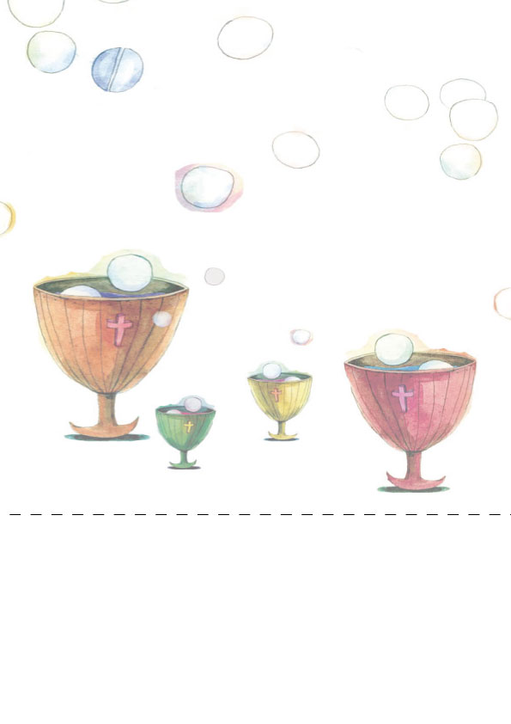
活出感恩聖事
主日學教材研討會

「耶穌在智慧和身量上，並在天主和人前的恩愛上，漸漸增長。」(路2：52) 堂區的主日學，是讓孩子們如同耶穌一樣成長與發展的園地，若能妥善安排教材與教學方法，將會為孩子們的信仰與人格發展準備一片沃土。

祈禱福傳會及聖體生活團在台北聖家堂主日學老師的協助下，以我們教會最珍貴寶藏—感恩(聖體)聖事做為主日學教材的基礎，發展整理成一套以救恩史為主軸的教材，期盼能夠引導初領聖體後的孩童更加親近耶穌基督，更能熱愛耶穌聖體，並且還愛耶穌聖心，也在日常生活中，度感恩聖事的生活。

祈禱福傳會邀請各堂區主日學老師，及所有對培育兒童信仰有使命的朋友們，一起來參加研討會，共同打造孩子在心靈與智慧上更佳的成長環境。
時 間：2013年8月17日(六)
上午09:00至下午04:30
地 點：台北聖家堂
台北市新生南路二段50號
主辦單位：祈禱福傳會
協辦單位：台北聖家堂
研討會內容
活出感恩聖事 徐森義神父
主日學教學法 葉榮福老師
主日學課程範例 聖家堂主日學老師
下午時段分小組實作討論

活出感恩聖事-主日學教材研討會 報名表
姓名: 堂區:
□神父 □修女 □堂區主日學老師 □其他
電話: 手機: Email:
聯絡地址:
報名截止日期：2013年7月底止。名額60人。餐飲、講義等費用預估一人300元，採自由奉獻。歡迎支持牧靈福傳，郵政劃撥帳號:50083717，戶名:財團法人天主教耶穌會—祈禱福傳會

報名表請寄：10089台北市辛亥路一段22號 祈禱福傳會收，或傳真02-2365-3142，或Email：twapostleship@yahoo.com.tw。或至下列網址填寫表單。https://docs.google.com/forms/d/1LY5brLKw5jkuqmDgbD6eMrM-cI65FuNambWHMFCxEUs/viewform

